千歳市から送付される文書等に係る電子データ希望調査について

この度の新型コロナウイルス感染症の拡大に伴い、各町内会（自治会）におかれましては、活動の延期や中止を余儀なくされたほか、生活様式の変化に伴い、諸活動に大きな影響を受けていることと思われますが、コロナ禍での感染予防対策の一環として、回覧板の電子化に向けて取り組まれている複数の町内会（自治会）から、回覧板用の書類について、電子データで送付していただきたい旨の希望がありました。
つきましては、千歳市と協議し、市から送付される回覧板用の書類について、電子データを希望する町内会（自治会）については、メールで送付されるように対応することとなりましたので、活用の希望につきまして、下記のとおり回答のご協力をお願い申し上げます。

記

１ 回答期限 令和２年12月14日（月）まで
２ 回 答 先 千歳市町内会連合会事務局
電話、FAX又はメールにより別紙アンケート調査票の内容についてご回答をお願いします。
３ 運用開始 令和３年１月１日（金）から

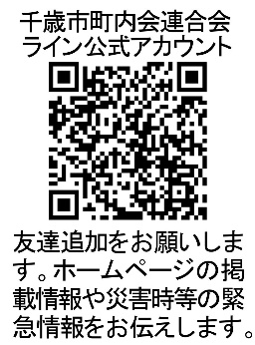
担当：千歳市町内会連合会事務局
徳永・河野
電話 0123-49-7100 FAX 0123-49-7300
eメール shicyoren@city.chitose.hokkaido.jp

アンケート回答票

回答期限：12月14日（月）
回 答 先：千歳市町内会連合会事務局
電話49-7100 FAX49-7300
メール：shicyoren@city.chitose.hokkaido.jp

市から送付される文書等に係る電子データ希望調査について
問１ 電子データでの送付を希望しますか。

紙と電子データの両方を希望する

電子データのみ希望する

紙のみ希望する ※いずれかに○をつけて下さい。

問２ （希望する方のみ回答）
送付先の担当者名とメールアドレスをお教え下さい。

担当者氏名：

メールアドレス：

問３ （希望しない方のみ回答）
差支えなければ、希望しない理由をお聞かせください。

問４ その他ご意見があればお聞かせください。

町内会（自治会）名 | 会名：
回答者役職・氏名 | 氏名： 役職：

